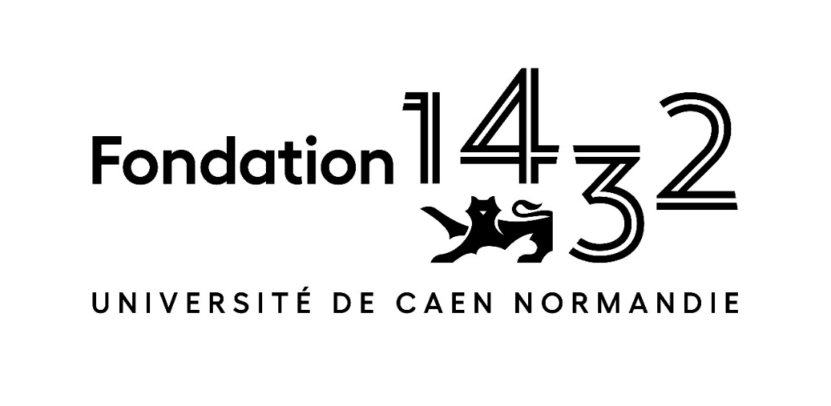

Dossier de candidature – Bourse 1432

La Fondation 1432 propose en 2026 10 bourses d’une valeur de 1432€ chacune à destination des étudiants inscrits à l’université de Caen Normandie

1. Informations personnelles de l’étudiant
- Nom :
- Prénom :
- Date de naissance :
- Adresse postale :
- Téléphone :
- Email universitaire :

2. Parcours universitaire
- Formation suivie :
- UFR / École / Institut :
- Campus :
- Année d’étude :
Parcours académique et professionnel
Merci de joindre un CV

3. Présentation du projet

Titre du projet :_____________________________________________________

Description détaillée du projet
Contexte :

Objectifs :

Déroulement :

Durée :

Lieu :

En quoi ce projet contribue-t-il à votre développement académique et/ ou professionnel ?

4. Type de projet (cocher la ou les cases concernées)
☐ Mobilité académique ou professionnelle (France / international)
☐ Participation : conférence, séminaire, visite, etc…
☐ Projet universitaire ou pédagogique (ex : certification)
☐ Engagement citoyen / volontariat
☐ Apprentissage complémentaire
☐ Projet autour du handicap étudiant
☐ Autre (préciser) : __________________________

5. Budget prévisionnel
Postes de dépense | :
Dénomination | Montant (€)

Montant sollicité au titre de la Bourse 1432 : __________ € (maximum 1432 €)

6. Calendrier du projet

Le projet doit être réalisé au plus tard le 10 avril 2027.

2 cas possibles :

1/ le projet est réalisé avant le 31 août 2026 alors la bourse est versée directement au lauréat.

2/ le projet est réalisé entre le 1er septembre 2026 et le 10 avril 2027 le lauréat devra justifier de son inscription à l’université de Caen Normandie pour l’année 2026/2027
- Date de début prévue :
- Date de fin prévue :

7. Engagement du candidat
En déposant ce dossier, je m’engage à :
- Présenter mon projet à l’oral devant le Conseil d’Administration de la Fondation 1432 du 10 avril 2026 si je suis sélectionné(e)
- Mentionner la Fondation 1432 et/ou apposer son logo sur toutes les communications liées au projet
- Réaliser au minimum trois communications (début, en cours, bilan du projet)
- Soumettre mes communications pour relecture avant publication
- Participer aux événements de la Fondation en lien avec la Bourse 1432

Signature de l’étudiant : ________________________ Date : __________

8. Pièces à joindre au dossier
☐ Dossier de candidature complété et signé
☐ 1 CV
☐ Le formulaire de droit à l’image complété et signé (ci-après)
☐ Pièce d’identité recto-verso (copie)
☐ Léo Carte (copie)

9. Modalités de dépôt
Date de réception des dossiers complets et signés : Entre le 13 et le 27 mars 2026 uniquement à l’adresse : fondation1432@unicaen.fr
ATTENTION le dossier ainsi que tous les éléments demandés doivent être dans 1 seul et unique document au format PDF avec la dénomination : Prénom-Nom-Bourse1432
Dossier de 12 pages maximum
Dépôt uniquement via votre adresse mail UNICAEN
Tout dossier incomplet et qui ne sera pas au format demandé ne sera pas étudié.

Pour toute questions concernant la constitution du dossier de Bourse 1432 merci de contacter : fondation1432@unicaen.fr ou mvpe@unicaen.fr

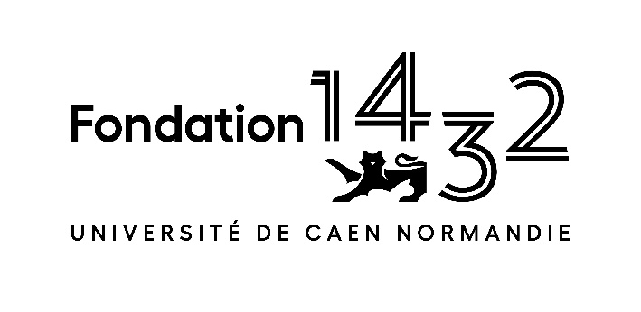

Autorisation de prise de vue et de publication d’image / d’œuvre
La personne qui souhaite obtenir une photographie, un film et diffuser les images ou œuvres d’artiste
Fondation 1432 - université de Caen Normandie
Université de Caen Normandie · Campus 1 · Esplanade de la Paix · CS 14032 · 14032 Caen cedex 5
La personne photographiée, filmée ou l’auteur de l’œuvre à diffuser
Je, soussigné(e)...........................................................................................................................................................
Adresse courriel : ...................................................................... @ ................................................
Je reconnais être entièrement investi(e) de mes droits personnels. Je reconnais expressément n’être lié(e) par aucun contrat exclusif pour l’utilisation de mon image et/ou de ma voix et déclare être majeur(e).

La prise de vue
□ J’autorise la Fondation 1432 - université de Caen Normandie à me photographier et/ou me filmer
La publication de la prise de vue ou œuvre d’artiste
J’autorise la Fondation 1432 - université de Caen Normandie à utiliser des images ou œuvres me concernant dans des opérations de communication y compris si cela fait l’objet d’une publication internet en tous formats et par tous procédés techniques actuels ou à venir, des vidéos et/ou des photographies ainsi produites et ce dans le monde entier, notamment site web, plaquettes, flyers, affiches, tableaux pour expositions, documents internes ou externes, PowerPoint…
J’autorise également la Fondation 1432 - université de Caen Normandie à utiliser des images ou œuvres me concernant dans des opérations de communication sur les réseaux sociaux.
L’utilisation d’une image dans le cadre d’une opération de communication ou d’illustration d’une thématique peut entrainer des changements de cadrage, de couleur ou de densité, ajout de texte... Je m’engage à ne pas en tenir responsable l’université de Caen Normandie ainsi que ses représentants et toute personne agissant avec sa permission.
Je certifie avoir été informé(e) que, dans le cas d’une publication internet, les images diffusées peuvent être réutilisées sans mon consentement et m'engage à ne pas tenir la Fondation 1432 - université de Caen Normandie ainsi que ses représentants pour responsable de toute réutilisation des images diffusées.
J’ai bien pris connaissance que les visuels me représentant peuvent être utilisés pour illustrer tous types de sujets en lien avec la Fondation 1432 - université de Caen Normandie.
J’autorise la Fondation 1432 - université de Caen Normandie à céder les présentes autorisations à des tiers externes et à transmettre les visuels me représentant pour l’illustration de sujets, d’articles ou d’ouvrages en lien avec la Fondation 1432 - université de Caen Normandie ou une activité réalisée au sein de cette dernière (presse, partenaires, prestataires extérieurs...)

Contrepartie
L’enregistrement et l’utilisation de mon image par la Fondation 1432 - université de Caen Normandie ou tiers ne pourra donner lieu à aucune rémunération ou contrepartie sous quelque forme que ce soit. Cette acceptation expresse est définitive et exclut toute demande de rémunération ultérieure. Les droits sont cédés à titre gratuit.
La Fondation 1432 - université de Caen Normandie s’interdit expressément de procéder à une exploitation des photographies et films susceptibles de porter atteinte à la vie privée, à la réputation ou aux droits de propriété intellectuelle de la personne concernée.

Durée
Les droits sont cédés pour une durée de 10 ans à la date de signature et prolongés par tacites reconductions de période d’un an si non dénonciation de ce dernier.

Droit de rétractation
Conformément à la loi du 6 janvier 1978 modifiée et au règlement général sur la protection des données EU-2016/679, je suis informé(e) que je dispose d'un droit d'accès, de modification, limitation et de suppression des données à caractère personnel me concernant, droit que je peux exercer auprès du Délégué à la Protection des Données en écrivant à fondation1432@unicaen.fr.
J’ai bien pris connaissance que dans certains cas les suppressions d’images ne sont pas réalisables : notamment dans des ouvrages ou de supports de communication papiers édités en amont de la demande de retrait de ou des images.

Fait à : le (date): / / Signature du majeur ou du mineur émancipé

